**Werkblad les 6: post moderne kunst.**

**Samenvatting van begrippen die van belang zijn voor het begrijpen van de kunst in de massacultuur ( na 1960 )**

* Het is niet meer duidelijk wat precies kunst is
* Kunst en kitsch, high art en low art; kunst en commercie: de grenzen vervagen
* Imitatie en hergebruik: kunst hoeft niet meer origineel te zijn
* Stijlcitaten
* Ironie
* Recycling
* Globalisering
* Kunst wordt meer interactief
* De vrouwelijke kunstenaar rukt op dank zij de emancipatie
* Activistische kunstenaar die politieke statements doen
* Nieuwe samenwerkingsverbanden tussen kunstenaars en vormgevers , techneuten e.a.
* Kunstenaars laten hun werk in de wijk zien ( street art )
* Kunstenaar en performance: opdoen van ervaringen en ontmoetingen zijn belangrijker dan een bestaand kunstwerk bekijken.

Belangrijk bij onderstaande vragen is dat je zorgvuldig en kernachtig je antwoord formuleert. De antwoorden op onderstaande vragen hebben betrekking op de begrippen die hier boven staan.

**Rob Scholte:**

Bekijk onderstaande link en lees de tekst.

<http://robscholtemuseum.nl/budgetcanvas-kunstenaar-rob-scholte/>

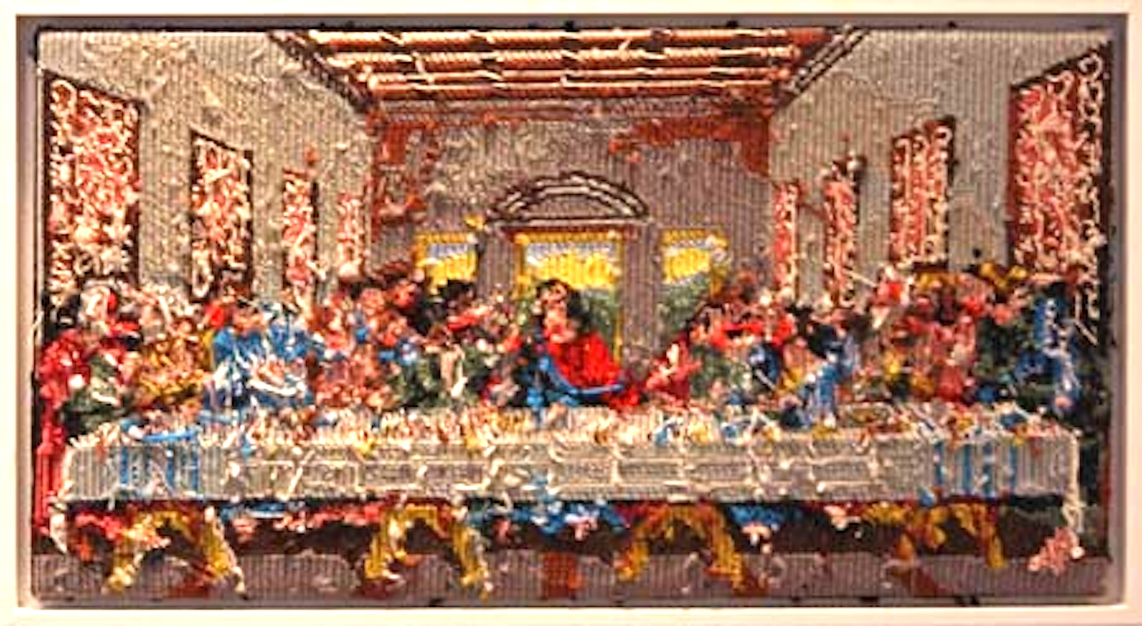

*Rob Scholte: budget canvas*

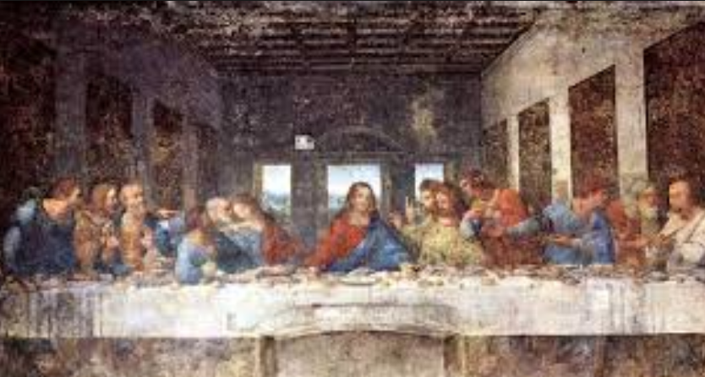

*Leonardo da Vinci : het laatste avondmaal*

**Rob Scholte: De Bespiegeling: pag. 240**

De naam van het kunstwerk van Rob Scholte is “Budgetcanvas”

1. Bij “ Bugtgetcanvas” kun je spreken van het gebruik van **een stijlcitaat** omdat….

2. De visie / gedachten van de kunstenaar Rob Scholte om dit type kunstwerken te maken passen binnen de Cultuur van de massa omdat…..

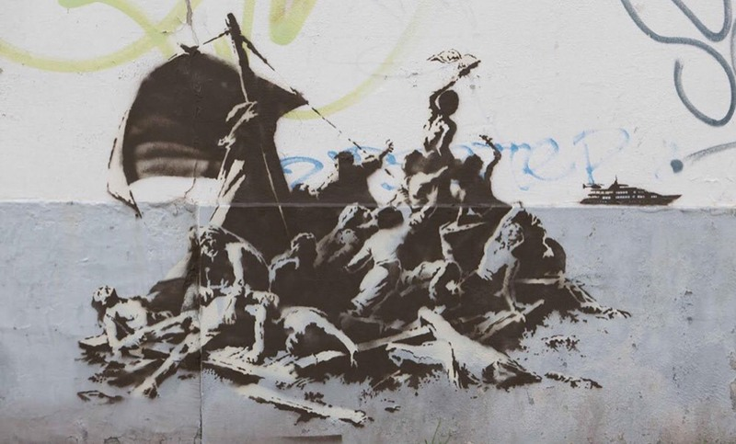

*Banksey: we are not all-in the same boat, Calais, 2015*

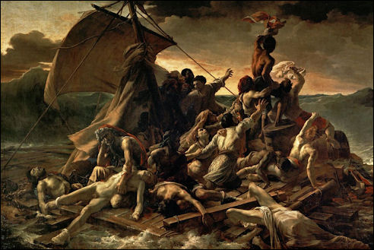

*Gericault: het vlot van de Medusa*

**Banksy: De bespiegeling: pag. 243**

Banksy is beroemd geworden vanwege zijn grafitti. Zijn kunstwerken zijn vaak ironisch of politiek georienteerd.

3. “ We are not in the samen boat ” kan **ironisch** genoemd worden omdat …..

4. “ We are not in the samen boat “ kan **maatschappij kritisch** genoemd worden, omdat ….

5. Het **thema** dat Banksy kiest voor zijn kunstwerk is **universeel** omdat…..

6. Banksy maakt gebruik van **stijlcitaten**. Hij kiest hiervoor het schilderij van Gericault omdat……

**Damien Hirst:**

**De bespiegeling: pag. 248**

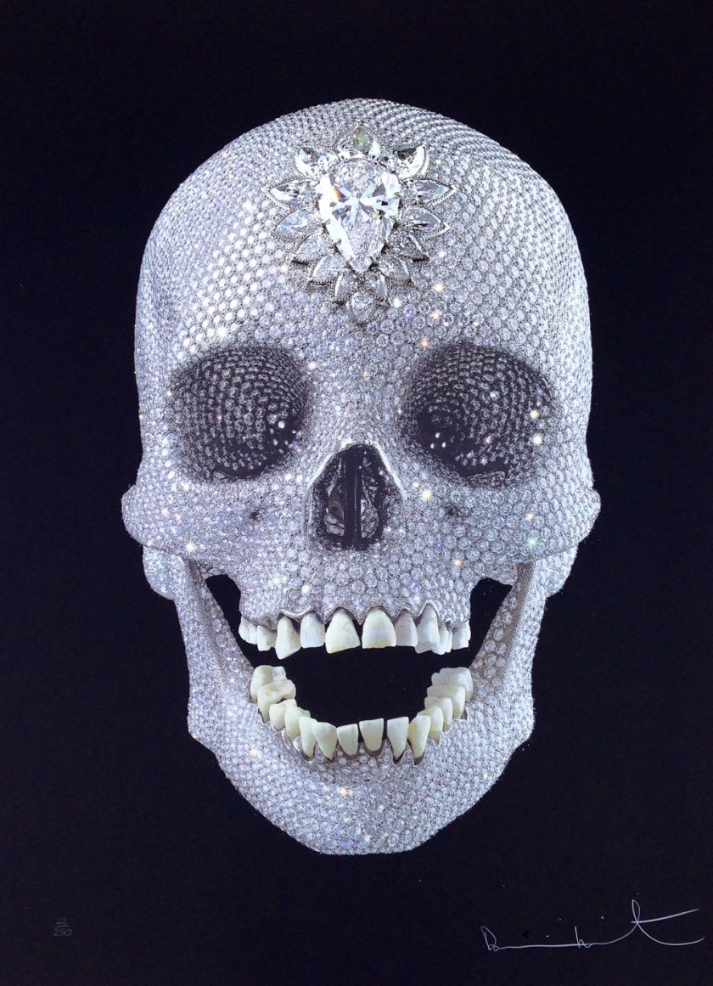

Damien Hirst: “ For the love of God”

7. Het kunstwerk van Hirst kan gerekend worden tot de **concept art** omdat …..

8. Alleen al door de waarde van de materialen ( platina en diamanten) heeft het kunstwerk een waarde van 75 miljoen euro .

Geef een verklaring voor het feit dat een kunstenaar als Hirsch zo’n kostbaar kunstwerk kan laten maken .

**John Körmeling: kunstproject: de rechte weg en draaiend huis in Tilburg.**

<https://www.ed.nl/eindhoven/dankzij-eindhovense-kunstenaar-john-kormeling-komt-er-eindelijk-een-echt-rechte-weg~afdf6af4/>

<https://www.youtube.com/watch?v=Lx3iwQKeofA>

John Kormeling is zowel kunstenaar als architect.

Bij beide projecten komt Kormeling weerstand tegen van de bewoners van het gebied waar zijn kunstwerk geplaatst wordt.

9. Het kunstwerk van Kormeling roept **weerstand** op bij de bewoners van het gebied omdat …..

10. Het kunstwerk : de rechte weg wordt de komende maanden gebouwd.

Dit kunstwerk is **interactief** omdat….